文件编号： | PM-RDM-PS-01
建立日期： | 2018-01-12
当前版本： | V2.0.0
文件状态： | 发布

版权声明和保密须知
本文件中出现的任何文字叙述、文档格式、插图、照片、方法、过程等内容，除另有特别注明，版权均属浙江中测新图地理信息技术有限公司所有，受到有关产权及版权法保护。任何单位和个人未经浙江中测新图地理信息技术有限公司的书面授权许可，不得复制或引用本文件的任何片断，无论通过电子形式或非电子形式。
Copyright © 2018 浙江中测新图地理信息技术有限公司 版权所有

CMMI过程体系文件
需求管理过程

版本修订记录
版本号 | 版本日期 | 修订者 | 修订状态 | 修订内容
0.0.1 | 2018-01-08 | 沙宝庆 | A | 创建初始版本
0.0.2 | 2018-01-12 | 沙宝庆 | A | 修改文件格式和内容
0.0.3 | 2018-01-13 | 沙宝庆 | A
0.0.4 | 2018-02-13 | 沙宝庆 | M | 调整活动描述内容和修改流程图
0.0.5 | 2018-02-14 | 沙宝庆 | M | 增加3.4、3.5描述内修改活动图
0.0.6 | 2018-02-15 | 沙宝庆 | R
0.0.7 | 2018-02-17 | 沙宝庆 | M | 增加活动1描述
1.0.0 | 2018-03-15 | 沙宝庆 | R | 定版
2.0.0 | 2021-05-01 | 沙宝庆 | M | 根据CMMI V2.0要求修改
修订状态：A – 增加 M – 修改 D – 删除 R – 发布

需求管理过程

过程综述
目 的 | 制定需求管理过程的目的是有效地控制需求变更、以及跟踪需求的演进，指导项目组管理需求。
适用范围 | 对本公司软件项目需求管理活动的控制。
角色职责 | - 项目经理 | - 跟踪和管理需求  - 评审与分析需求更改的请求  - 验证修改后的需求
角色职责 | - 项目成员 | - 维护《需求跟踪矩阵表》  - 评审与分析需求更改的请求
角色职责 | - 项目级CM | - 对需求文档进行配置管理  - 创建及发布基线
角色职责 | - 客户经理 | - 确认需求更改
角色职责 | - 客户代表 | - 确认需求更改
角色职责 | - 测试人员 | - 验证需求变更
角色职责 | - 部门经理 | - 审批需求更改的请求
入口准则 | - 有明确的需求管理方针  - 需求文档已通过评审  - 需求被基线化  - 对本过程中涉及人员的技术能力达到要求
出口准则 | - 已消除需求文档与后续的工作成果之间的不一致性  - 基线发布  - 项目结项
输 入 | - 用户需求说明书  - 需求获取分析表  - 软件需求说明书  - 变更控制跟踪表（变更申请表）
输 出 | - 需求跟踪矩阵  - 变更控制跟踪表（模板参见：配置管理流程）  - 工作产品 (变更后)  - 技术评审报告（评审记录表）（模板参见：技术评审流程）

活动图

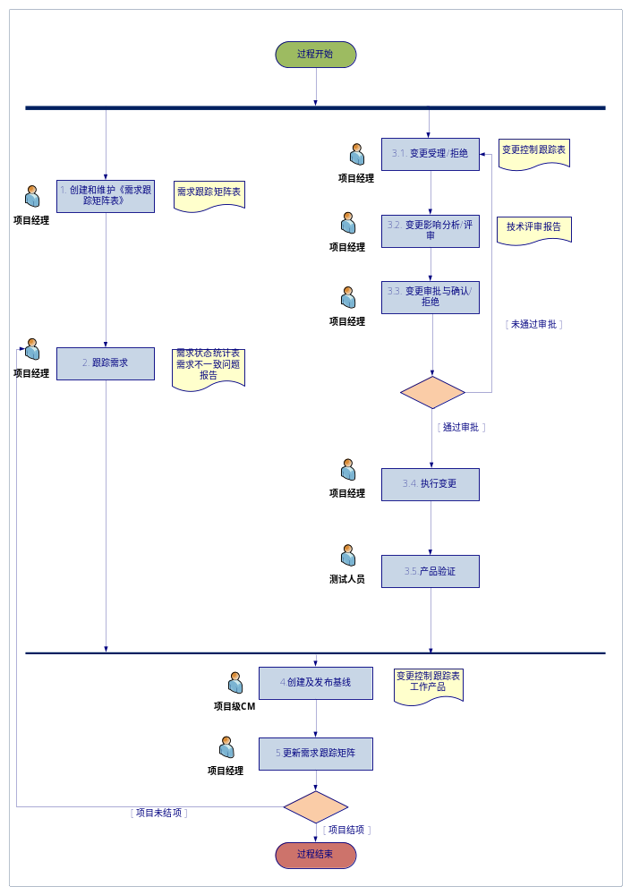
应该是项目级CM吧？

活动描述
№ | 步骤 | 执行人 | 参与人 | 描 述
 | 创建和维护《需求跟踪矩阵表》 | 项目  经理 |  | 项目经理在需求基线发布后，根据发布的《用户需求说明书》或《需求获取分析表》和《软件需求说明书》创建《需求跟踪矩阵》，并将《用户需求说明书》或《需求获取分析表》和《软件需求说明书中内容对应填入《需求跟踪矩阵（需求跟踪矩阵表）》中，同时确定需求的优先级。在以下时点项目经理需要更新《需求跟踪矩阵（需求跟踪矩阵表）》：  设计阶段，项目经理更新《需求跟踪矩阵（需求跟踪矩阵表）》，将设计与需求进行关联。  实现阶段，项目经理更新《需求跟踪矩阵（需求跟踪矩阵表）》，将代码与需求进行关联。  测试阶段，项目经理更新《需求跟踪矩阵（需求跟踪矩阵表）》，将测试用例与需求进行关联。  发生变更时，项目经理更新《需求跟踪矩阵（需求跟踪矩阵表）》，标定变更需求状态，并将与该需求关联的设计、代码、测试用例进行关联。
 | 跟踪需求 | 项目  经理 | 项目  成员 | 项目经理通过《需求跟踪矩阵》实现对需求的完整性，以及需求双向跟踪。  横向跟踪，项目经理正向检查需求文档中的每个需求是否都能在后续工作成果中找到对应点和逆向检查设计文档、代码、测试用例等工作成果是否都能在需求文档找到出处。  垂直跟踪，分析需求变化是否影响其它的需求变化。  项目经理在检查过程中发现的不一致问题，记录到《需求跟踪矩阵（需求不一致问题报告）》，并通知相关的项目成员。  相关项目成员给出消除“不一致”的措施，并将措施记录到《需求跟踪矩阵（需求不一致问题报告）》。  相关项目成员消除“不一致”之后，项目经理更新《需求跟踪矩阵（需求不一致问题报告）》。  项目经理根据《需求跟踪矩阵》统计需求状态，并记录到《需求跟踪矩阵（需求状态统计表）》中。
 | 管理需求变更
 | - 变更受理/拒绝 | 项目  经理 | 客户  代表 | 客户代表提出需求变更申请，填写《变更控制跟踪表（变更申请表）》，项目经理根据《需求跟踪矩阵（需求跟踪矩阵表）》，识别需求变更项，填写《变更控制跟踪表（变更控制跟踪表）》。  说明：使用配置管理内变更流程的《变更控制跟踪表》模版。
 | - 变更影响分析/评审 | 项目  经理 | 项目  成员 | 项目经理组织项目成员对变更进行分析，分析变更的影响。更新《变更控制跟踪表（变更影响分析报告）》。  如果是重大需求变更，项目经理需要组织相关干系人变更评审，评审结束后，项目经理需填写《技术评审报告（评审记录表）》，同时根据评审记录的缺陷（如果有），对其进行修订，更新《变更控制跟踪表（变更影响分析报告）》。  说明：  变更影响分析评审活动，参见“技术评审流程”。
 | - 变更审批与确认/拒绝 | 项目  经理 |  | 项目经理对《变更控制跟踪表（变更影响分析报告）》进行审批确认，并填写审批意见。  说明：  - 如果需求变更对其他部分影响较大，需要部门经理审批后即可执行；  - 如果需求变更对其他部分影响较小，只要项目经理审批就可执行。
 | - 执行变更 | 项目  经理 | 项目  成员  项目级CM | 变更审批通过后，项目经理指导变更负责人（项目成员），并将《变更控制跟踪表》提交项目级CM，申请从基线库中提取待变更的配置项。  变更负责人（项目成员）根据变更的要求完成工作产品的变更工作。
 | - 产品验证 | 测试  人员 |  | 测试人员对变更后工作产品进行验证。
 | 创建及发布基线 | 项目级CM | 项目  经理 | 变更结果审批与确认后，项目级CM依据其《配置管理计划及跟踪记录》与项目经理沟通、确认，重新建立基线，更新《变更控制跟踪表（重新入库与发布）》中的“重新入库与发布”。
 | 更新需求跟踪矩阵 | 项目  经理 |  | 项目经理根据变更结果更新《需求跟踪矩阵（需求跟踪矩阵表）》。
工作指引 |  | - CMMI-DEV V2.0  - 技术评审过程  - 配置管理过程
裁剪指南 |  | - 无
度量指标 |  | - 跟踪项目的各个阶段需求状态所花的工作量。  - 管理《配置项状态表》所需工作量。  - 需求变更工作量。  - 度量各里程碑之间的需求状态的变化情况所需工作量。
工具技术 |  | - MS Office2007

